DA BI V LETU, KI PRIHAJA,

MIR IMELI,

SREČO DOŽIVELI,

DA VAM ZDRAVJE BI SLUŽILO

IN RAZUMEVANJE NE ZAPUSTILO.
VABILO
Spoštovani!
V ČETRTEK, 14.12.2017, ob 16.00,
vas vabimo na družabno srečanje starejših krajanov,
v Podružnično osnovno šolo Lom.

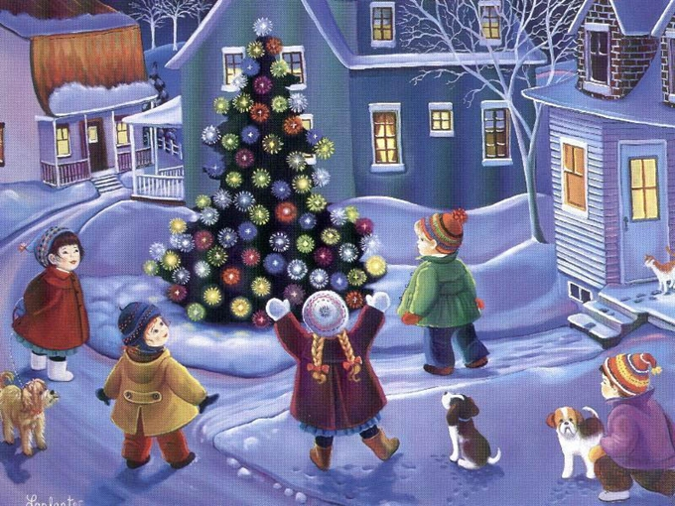

Veselimo se srečanja z vami!

KRAJEVNI ODBOR RK LOM
KRAJEVNA SKUPNOST LOM
Lom, 5.12.2017 POŠ LOM

